14.11.2021 - 114 ROCZNICA URODZIN ASTRID LINDGREN

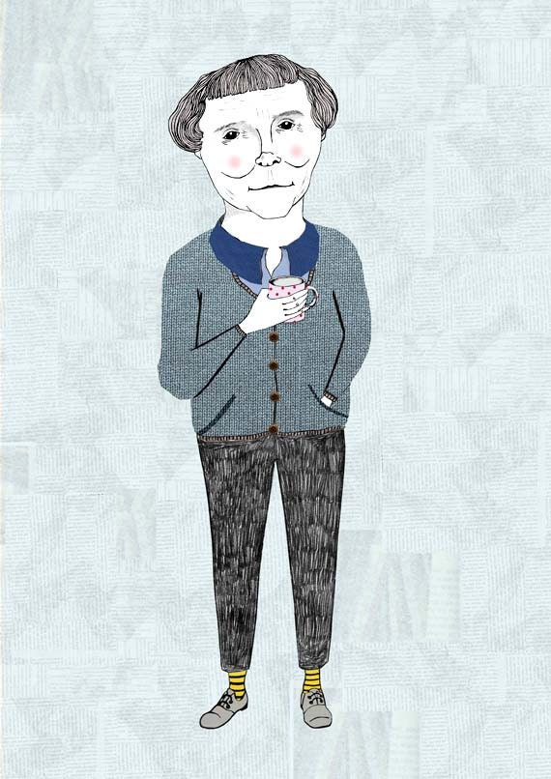
Krótka notatka
o ASTRID LINDGREN

Urodziła się 14 listopada 1907 roku w szwedzkim miasteczku Vimmerby. Mieszkała blisko miejsca, które stało się pierwowzorem uwielbianej przez miliony czytelników na świecie książki Dzieci z Bullerbyn.
Autorka przed podjęciem kariery pisarskiej pracowała jako prywatna sekretarka, między innymi dla docenta kryminologii. Debiutowała w wieku 37 lat powieścią dla dziewcząt Zwierzenia Britt-Marie i od tej pory nazwisko Lindgren stało się znane. Gdy jej córka zachorowała, wymyśliła dla niej, dziś już kultową, postać Pippi Pończoszanki.
Książki z jej udziałem w 1945 roku okrzyknięte zostały najlepszymi książkami dla dzieci w wieku 6-10 lat. W krótkim czasie powieści z Pippi w roli głównej stały się największym bestsellerem na świecie. Przetłumaczono je na ponad 90 języków.
Powieść Bracia Lwie Serce wywołała wiele kontrowersji, ponieważ poruszony został tam temat śmierci, który nie pojawiał się często w literaturze dla najmłodszych.
Astrid Lindgren napisała około 30 książek, które zostały sprzedane w ponad 100 milionach egzemplarzy. Powieści autorki były również ekranizowane. Cieszyła się ogromnym autorytetem, szczególnie w Szwecji. Stworzyła między innymi kampanię przeciw bestialskiemu traktowaniu zwierząt, dzięki temu znowelizowano ustawę o ich ochronie.
Laureatka niezliczonych nagród na całym świecie. Medal H. Ch. Andersena, Pokojowa Nagroda Niemieckiego Związku Księgarzy, Złoty Medal Akademii Szwedzkiej - to tylko niektóre z nich.
Dzięki polskim dzieciom otrzymała Order Uśmiechu.
W roku 1989 uhonorowano ją tytułem doktora honoris causa Uniwersytetu Warszawskiego.
Zmarła 28 stycznia 2002 roku w wieku 94 lat.
ZNANE UTWORY

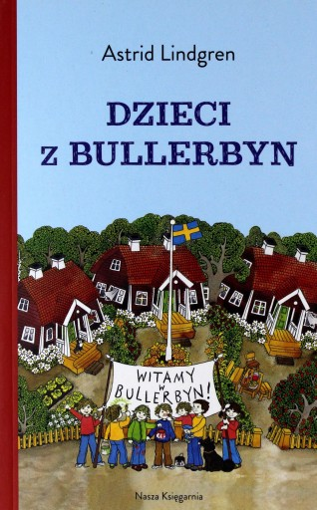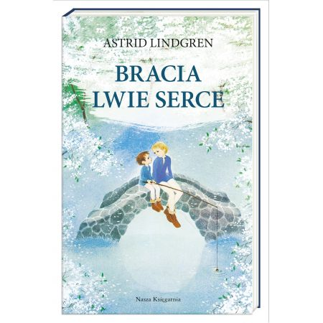
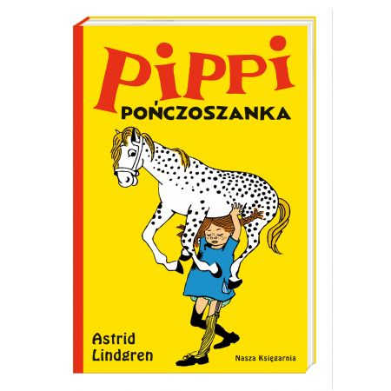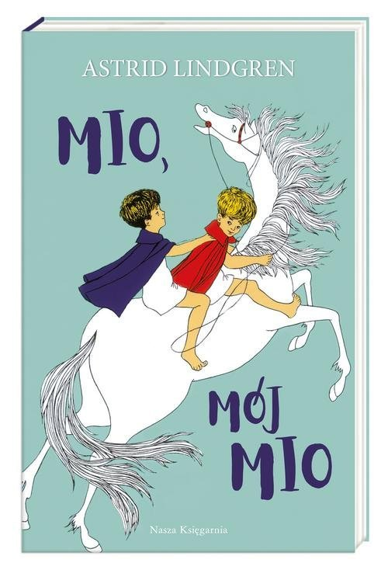
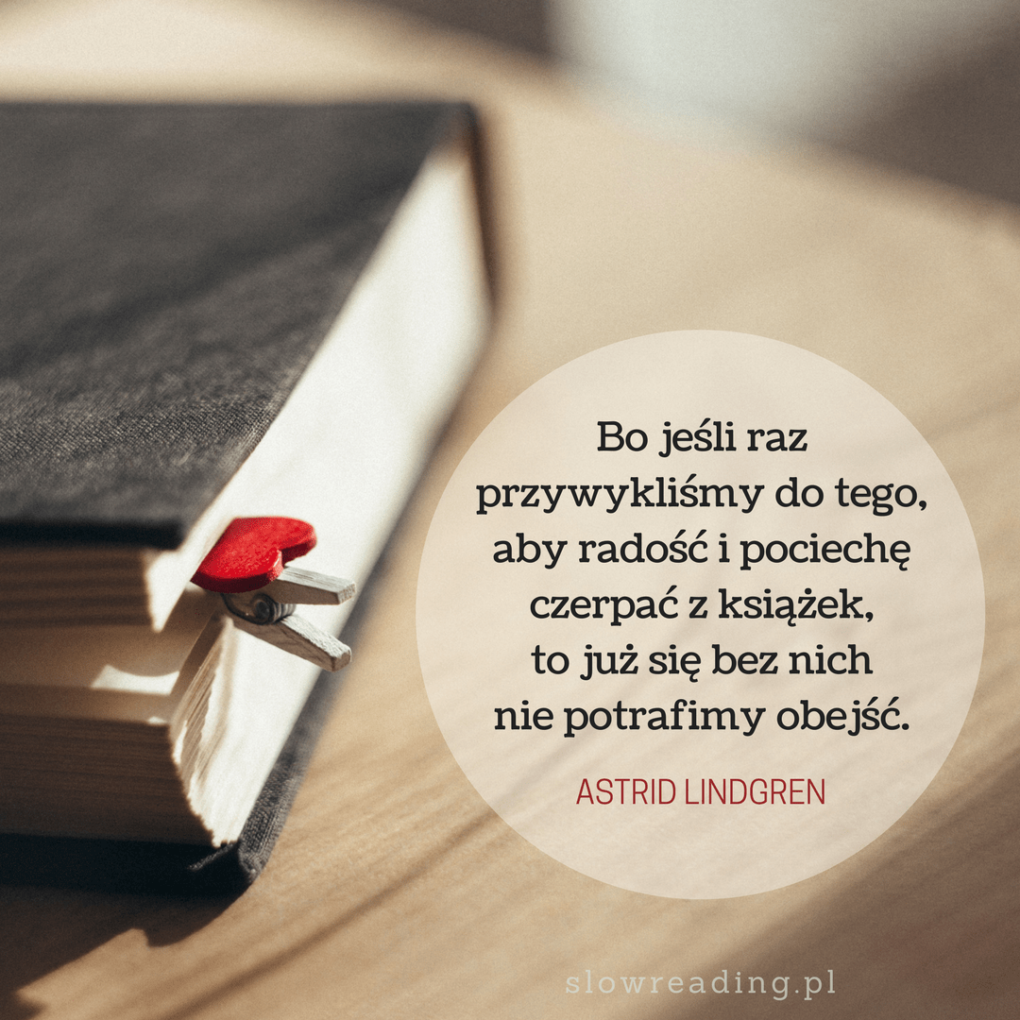
Biblioteka Szkolna mgr Marianna Brzychcy

